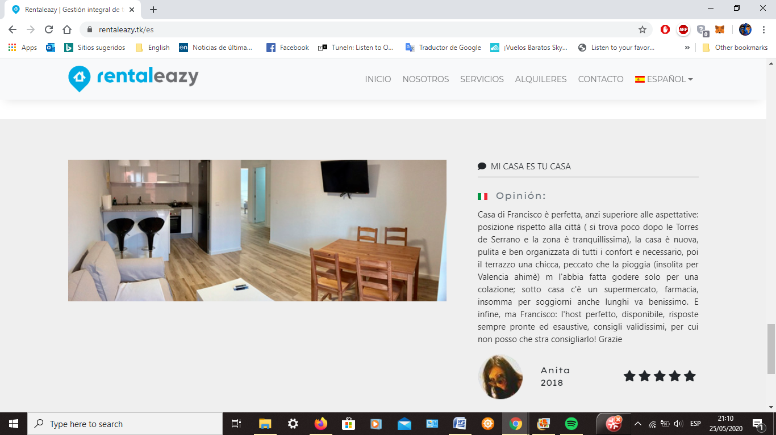

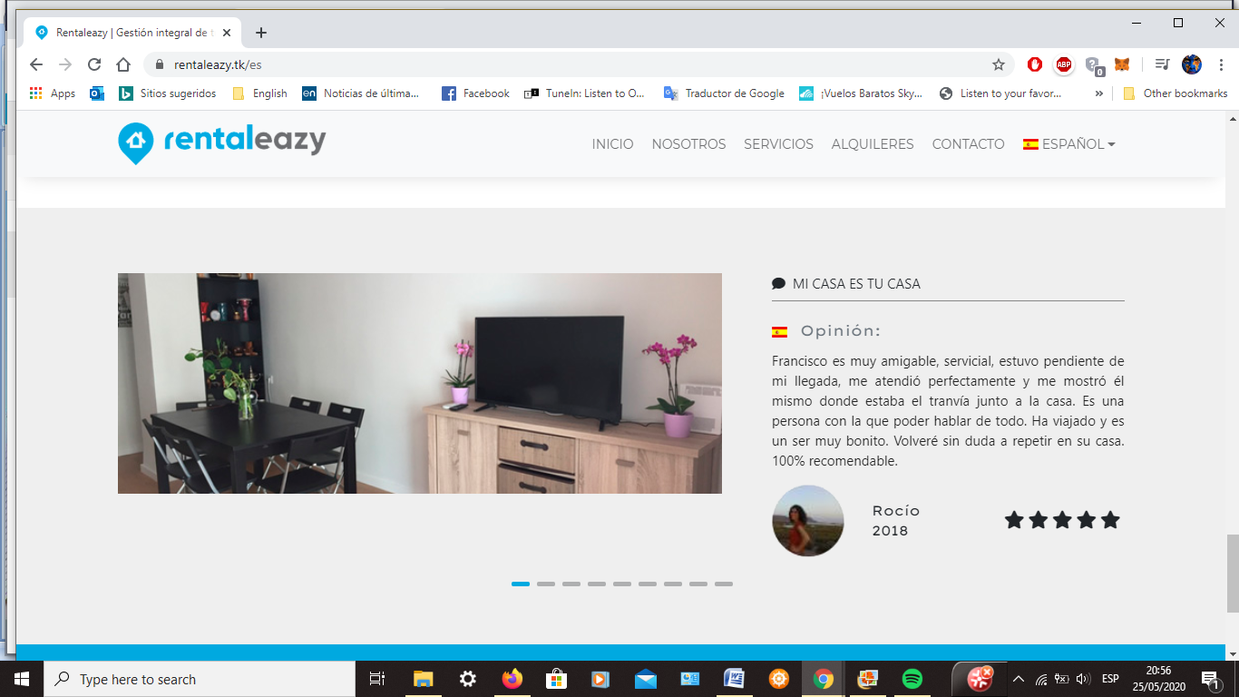

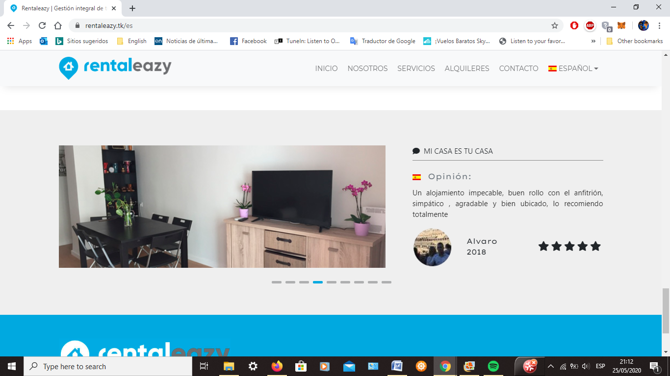

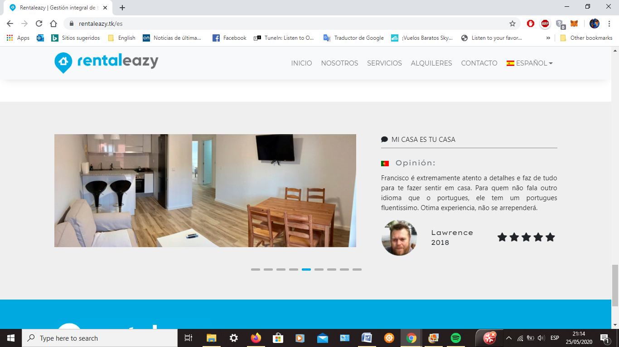

Estas son las fotos que hay que cambiar. Son 4 opiniones a las que hay que cambiarles la foto, así que acá abajo te dejo 2 fotos para poner 2 opiniones con cada una de estas fotos. No importa cual con cual

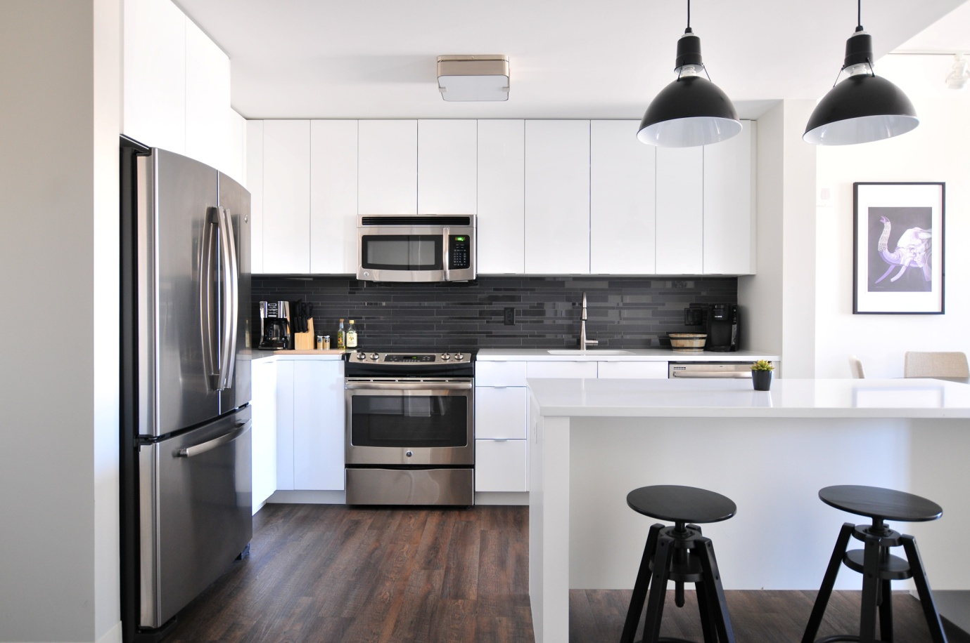

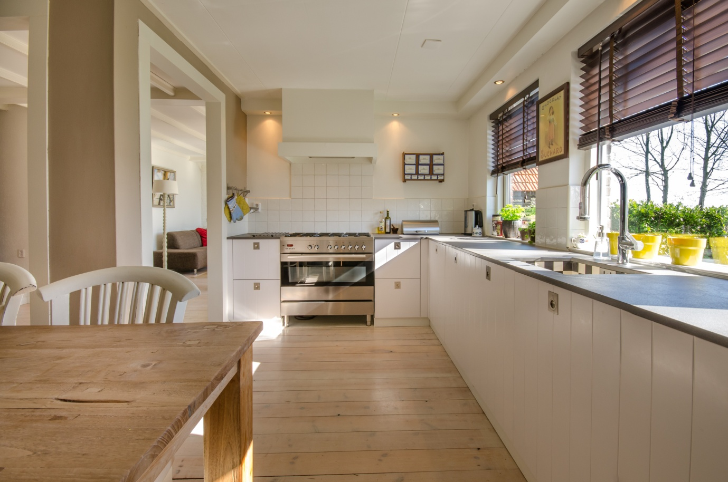

--------------------------------------------------------------------------------------------------------------------------------------

Y faltó una opinión por poner, estaba en la lista que te envié. Te la vuelvo a pegar acá y debajo te pego la foto que va.

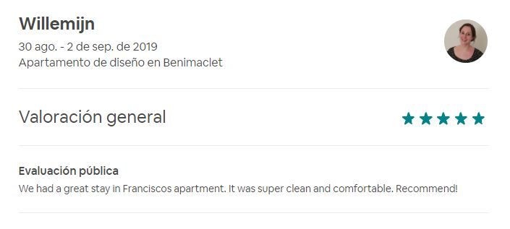

Evaluación pública

We had a great stay in Francisco's apartment. It was super clean and comfortable. Recommended!

Con la foto que te dejo abajo

